本文主要和大家分享微信支付之PHP版本流程梳理分享，随着移动业务的广泛使用，作为一个phper多少得懂些支付相关的技术。下面就为大家梳理一个PHP版本的支付的流程。

**1. 微信公众平台的配置**

**1.1登录 https://mp.weixin.qq.com，**

开通微信支付(300元)

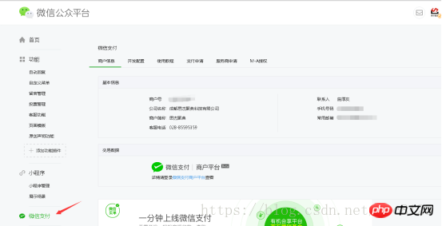

**2. 商户配置**

**2.1 登录商户平台**

https://pay.weixin.qq.com/index.php/partner/public/home

如果商户平台登录用户绑定了微信号就会出现:

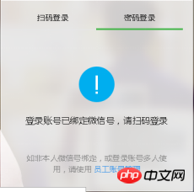

**2.2基本配置**

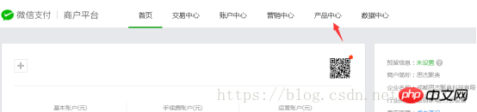

支付可能遇到的配置选项。

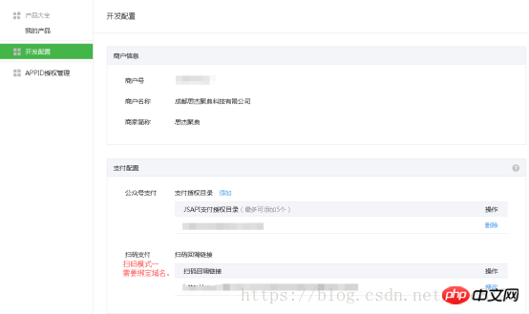

安装证书

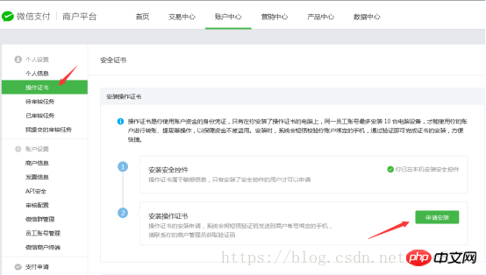

**2.3配置安全API（开发必须）**

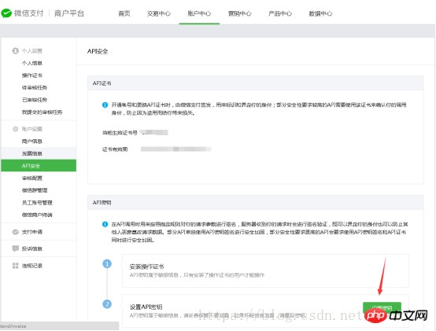

设置一个32长度的API密钥。

下载证书(前提是已经安装了控件和证书)

**3. 开发Demo(ThinkPHP，根据官方版本修改)**

**3.1 目录结构**

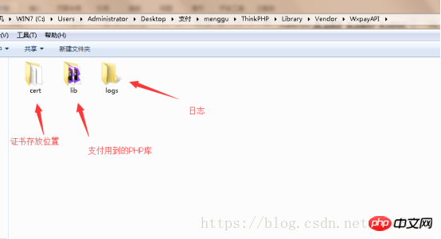

**3.2文件详情(lib库)**

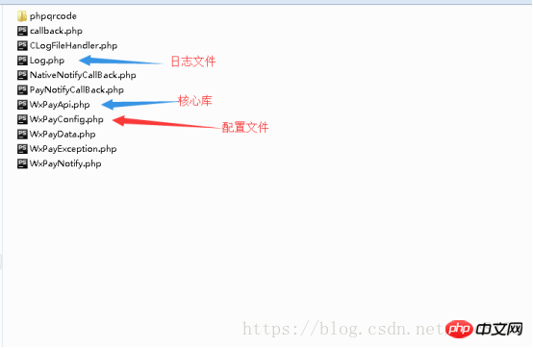

**3.2.1配置文件**

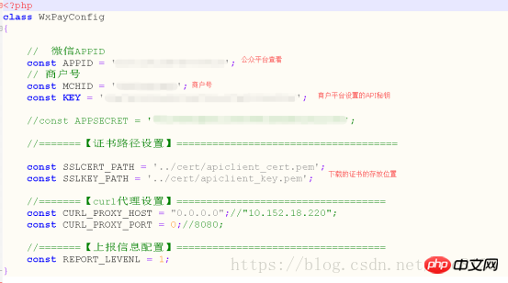

**3.2.2代码调用**

**3.2.2.1在控制器的构造函数中引入**

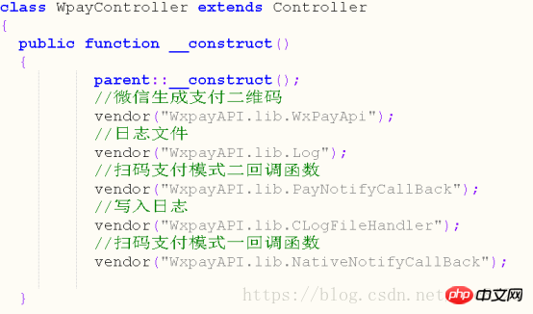

**3.2.2.2 代码请求生成二维码**

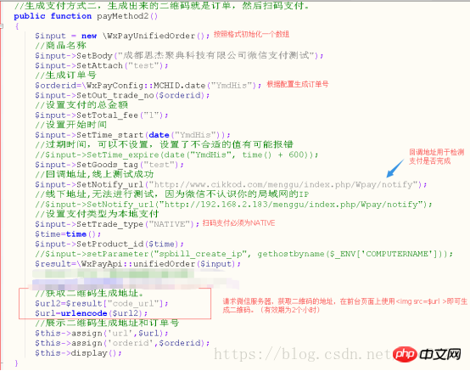

**3.2.2.3处理回调**

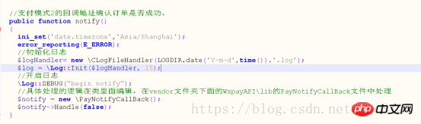

回调的具体处理的逻辑是在核心库里面，如果支付完成了，修改数据库中订单的状态为1。(微信的回调)

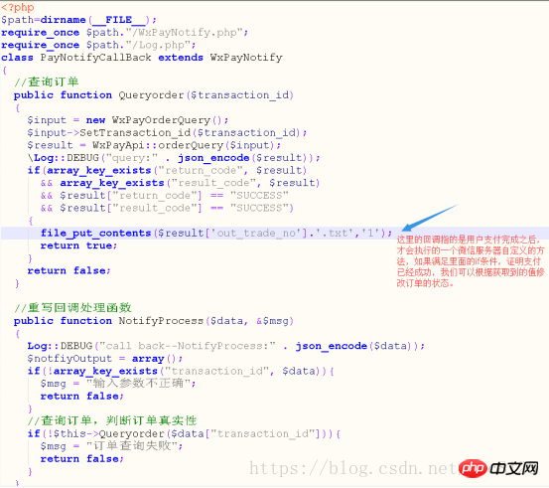

**3.2.2.3 自定义回调检测订单状态**

生成二维码之后，用户是否支付我们没有办法直接判断，通过在微信的回调函数中的订单的状态值我们可以判断，如果为1则支付成功，这时候就可以自定义操作了。

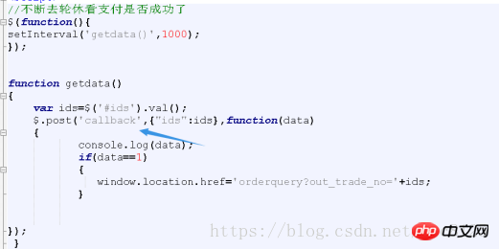

后台查询订单的状态，

